**1.卫生间防水措施**

卫生间25mm厚水泥砂浆垫层，垫层上铺聚苯乙烯丙纶高分子复合防水卷材一层，四周上反500压入砖墙内；所有穿楼板水、暖管均须予埋钢套管且高出楼板结构面20mm并用高效硅酮张力胶封口，地面以1%坡度坡向地漏。

1. **墙体防潮措施**

细石混凝土水平防潮层，采用60mm厚的细石混凝土带，内配三根φ6钢筋

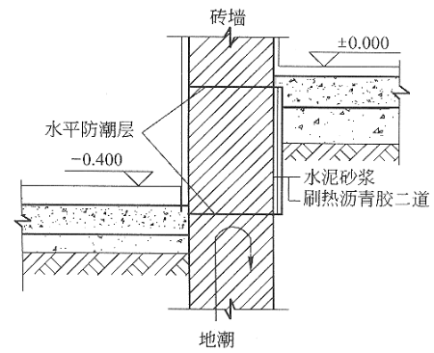

1. **顶棚防水防潮层**

